Муниципальное Бюджетное Дошкольное Образовательное Учреждение
Детский сад «Улыбка»

Путешествие в страну профессий
Средняя группа

Шешукова Ольга Александровна
Воспитатель МБДОУ д\с «Улыбка»

Павловск 2022г.
Конспект педагогического мероприятия
Педагог: Шешукова Ольга Александровна
Возрастная группа: средняя
Цель: расширять и уточнять представления детей о труде людей разных профессий; воспитывать уважение к людям труда, их деятельности и ее результатам.
Программное содержание:
Образовательные задачи:
- закрепить знания детей о профессиях;
- уточнить, обобщить и расширить знания детей об особенностях некоторых профессий.
Развивающие задачи:
- способствовать развитию связной речи, мышления, памяти, любознательности;
- активизировать и обогащать словарь детей существительными, прилагательными, глаголами по теме занятия.
Воспитательные задачи:
- создать условия для воспитания уважительного и доброго отношения к людям разных профессий;
- способствовать воспитанию умения работать в коллективе.
Материалы: телевизор; ноутбук; презентация; кубики пластмассовые;
мешочек; игрушки: руль, посуда, животные, овощи, кубики;
картинки с изображением предметов необходимых для людей разных профессий; раскраски.

Организационный момент.

Деятельность детей | Деятельность педагога | Примечание
Дети здороваются | Придумано кем-то просто и мудро  При встрече здороваться: – Доброе утро!  Доброе утро, солнцу и птицам.  Доброе утро, улыбчивым лицам.  И каждый становится Добрым, доверчивым  Доброе утро длится до вечера.  − Ребята, давайте пожелаем друг другу доброго утра.
2. Основная часть занятия.

Деятельность детей | Деятельность педагога | Примечание
-Автобус  -Шофер  Выбирают «водителя» и занимают места в «автобусе»  -Да  -Строитель  Ответы детей: строят здания, дома  Ответы детей: стройка  Дети говорят кубики какой формы и цвета они взяли и строят из них дом.  Дети занимают места в автобусе  - Повар  - Кухня  - Давайте  Дети достают из мешочка по одному предмету, называют его, и говорят нужен этот предмет повару или нет.  Дети занимают места в автобусе  -Врач  - лечит, ставит уколы, выписывает рецепты, измеряет, прослушивает и т.д  - в больнице  Дети играют в игру за столами – раскладывают картинки и выбирают, те, которые подходят для профессии врача. Называют оставшиеся картинки и людям какой профессии они нужны.  - Давайте  - Да  Дети занимают места в автобусе  -Продавец  - Продает продукты, вещи, мебель и т.д.  - Магазин  - Давайте  - Да  Дети занимают места в автобусе  - Да  Дети рассказывают, кем хотят стать, когда вырастут.  - Да  Дети занимают места в автобусе | -Ребята, сегодня мы с вами отправимся в увлекательное путешествие в «Страну профессий», для того, чтобы еще больше узнать о профессиях и лучше запомнить их названия.  -А вот на чем мы будем путешествовать, вы узнаете, разгадав загадку.  Что за чудо – длинный дом.  Пассажиров много в нем.  Носит обувь из резины  И питается бензином.  -Правильно, мы поедем на автобусе. А кто мне скажет, человек какой профессии управляет автобусом?  -Давайте сейчас с вами выберем себе водителя и отправимся в путь.  - Занимайте свои места в автобусе. Ну что ребята, поехали?  Мы в автобусе сидим, из окошечка глядим.  Колеса закружились - вперед мы покатились.  Пускай автобус нас везет, мы едем, едем всё вперёд!  -Ребята, вот наша первая остановка, нам нужно отгадать загадку и тогда, вы узнаете, о какой профессии мы будем говорить а мы подъехали к первой станции.  Кирпичи кладет он в ряд,  Строит садик для ребят  Не шахтер и не водитель,  Дом нам выстроит.  - Кто это?  - Правильно, строители!  А, что делают строители?  - Как вы думаете, где они трудятся?  - Правильно, это стройка.  Д/и «Построй дом»  - Ребята, давайте и мы с вами превратимся в строителей и построим свой дом из кубиков Я дам каждому кубики, а вы построите из них один большой дом.  - Вот какой большой и красивый дом у вас получился, молодцы!  - Отправляемся дальше в путь. Присаживаемся в автобус.  Поехали.  Мы в автобусе сидим, из окошечка глядим.  Колеса закружились - вперед мы покатились.  Пускай автобус нас везет, мы едем, едем всё вперёд!  - Вот наша вторая остановка, давайте отгадаем, о какой профессии мы будем говорить. Слушайте внимательно загадку:  Ходит в белом колпаке,  С поварёшкою в руке.  Он готовит нам обед:  Кашу, щи и винегрет.  - Кто это?  - Правильно повар.  - а как называется место, где трудится повар?  - Правильно, это кухня – помещение, где готовят еду.  - Давайте с вам поиграем  У меня есть чудесный мешочек, в котором лежит много интересных предметов. Вам надо найти в мешочке предметы, которые необходимы повару для работы.  - молодцы ребята вы хорошо справились. А нам пора отправляться дальше. Присаживайтесь на свои места, продолжаем наше путешествие.  Мы в автобусе сидим, из окошечка глядим.  Колеса закружились - вперед мы покатились.  Пускай автобус нас везет, мы едем, едем всё вперёд!  - А вот и следующая остановка  Будьте внимательны – загадка сложная!  Кто у постели больного сидит?  И как лечиться, всем говорит,  Кто болен – он капли предложит принять,  Тому, кто здоров, разрешит погулять.  - Кто это, ребята?  - Правильно, врач!  - А что делает врач?  - Как вы думаете, где он работает?  - Правильно, в поликлинике, в больнице.  - Сейчас мы поиграем в игру на внимание, называется она «Найди лишнее»  Здесь на столе картинки с теми предметами, которые необходимы в работе врачу, но есть предметы, которые нужны людям других профессий.  Вы должны их убрать и назвать, для кого они нужны.  - Вы наверное немного устали? Давайте мы с вами отдохнем.  Физкультминутка «Профессии».  Мы в профессии играли (ходьба на месте)  В миг мы лётчиками стали! (прямые руки в стороны)  В самолёте полетали – (покружиться вокруг себя)  И шофёрами вдруг стали!( ходьба на месте)  Руль теперь в руках у нас (руки перед собой, «держим руль»)  Быстро едем, просто класс! (бег вокруг себя с рулем)  А теперь на стройке мы (ходьба на месте)  Кладём ровно кирпичи. (руки перед собой согнуты в локтях)  Раз- кирпич и два, и три – (поднимаем руки вверх)  Строим дом мы, посмотри! (соединить прямые руки над головой)  Вот закончена игра.  - Ну как, ребята, понравилось?  Тогда поехали дальше.  Мы в автобусе сидим, из окошечка глядим.  Колеса закружились - вперед мы покатились.  Пускай автобус нас везет, мы едем, едем всё вперёд!  - Вот мы и прибыли еще на одну станцую. Послушайте внимательно загадку:  Мы заходим в магазин.  Человек там есть один,  Нам подскажет, что купить,  Сколько нужно заплатить.  Кто же этот молодец?  Ну, конечно ...  - Что делает продавец?  - А как называется место где работает продавец?  - Давайте поиграем.  Швея продаёт товар, а продавец шьёт платье.  Продавец строит дом, строитель показывает товар.  Водитель взвешивает товар, а продавец водит автобус.  Врач упаковывает товар, а продавец лечит людей.  - Ну как, ребята понравилось?  - Тогда поехали дальше. У нас с вами осталась последняя станция.  Мы в автобусе сидим, из окошечка глядим.  Колеса закружились - вперед мы покатились.  Пускай автобус нас везет, мы едем, едем всё вперёд!  - Ребята, мы подъехали к пятой станции.  На этом станции мы с вам поиграем в интересную игру. Готовы?  Ребята, на земле много профессий. Все профессии нужны, все профессии важны. А кем хотите стать вы?  Здорово, ну а теперь нам надо возвращаться в Детский сад. Поехали?  Мы в автобусе сидим, из окошечка глядим.  Колеса закружились - вперед мы покатились.  Пускай автобус нас везет, мы едем, едем всё вперёд! | Слайд №1  Слайд №2  Звук движения автобуса  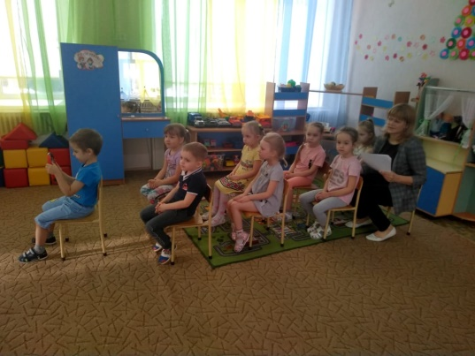  Слайд№3  Слайд №4  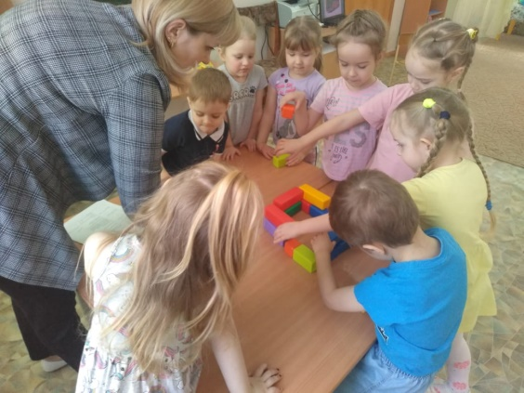  Слайд №5  Звук движения автобуса  Слайд № 6  Слайд №7  Игра «Чудесный мешочек»  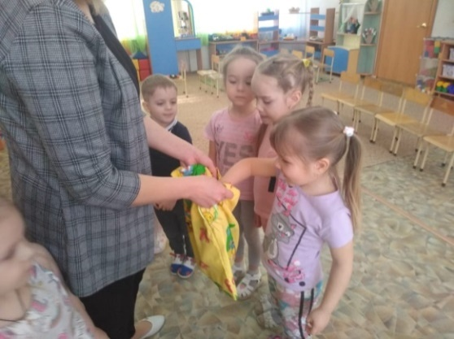  Слайд №8  Звук движения автобуса  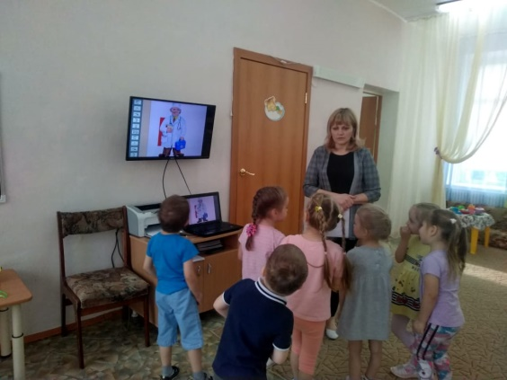  Слайд №9  Слайд №10  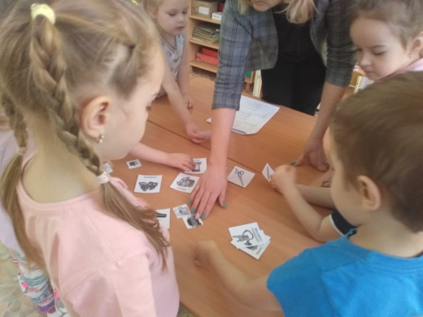  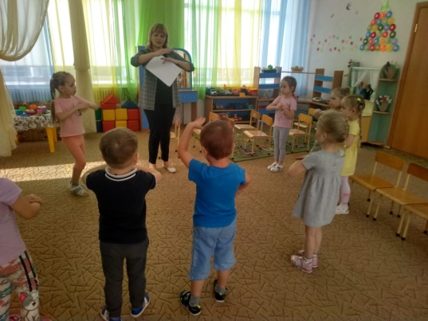  Слайд №11  Звук движения автобуса  Слайд №12  Слайд №13  Упражнение «Исправь ошибки».  Воспитатель предлагает послушать утверждения и подумать, верны ли они, при необходимости исправить ошибку. Дети исправляют ошибку в утверждениях.  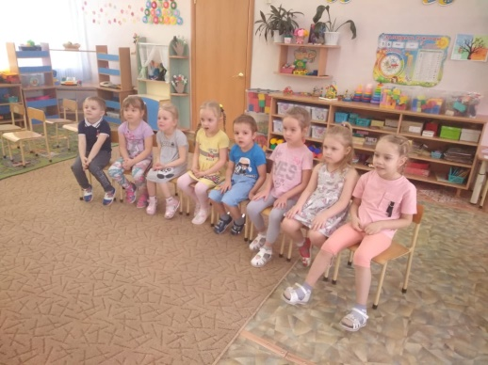  Слайд №14  Звук движения автобуса  Игра «Кем хочешь быть?».  Слайд №15  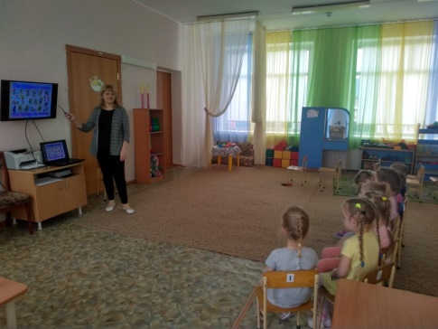  Слайд№16  Звук движения автобуса
3. Заключительная часть занятия:

- Да  -Мы путешествовали в «Страну профессий»  Дети рассказывают, что им понравилось. И с какими профессиями они столкнулись в ходе путешествия | - Ребята, вот мы и вернулись на свою станцию – это Детский сад. Вам понравилось путешествие?  - Где мы с вами сегодня путешествовали?  - А что вам больше всего понравилось?  - Ребята, вы сегодня все были молодцы! За ваши старания я приготовила вам раскраски, с изображением разных профессий! | Воспитатель раздает раскраски

https://zhurnalpedagog.ru/servisy/publik/publ?id=17843

